ВЫСКАЗЫВАНИЯ ДЕТЕЙ О ТОЛЕРАНТНОСТИ.

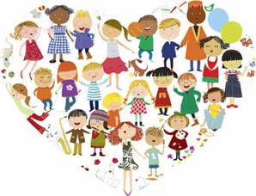
Толерантность это…
− уважение и терпение к другому человеку, понимание непохожего на нас человека, уважение мнения человека и его точки зрения на все происходящее;
− дружба, взаимопонимание между разными людьми, разными расами, разными характерами. Умение понимать собеседника, находить с ним общий язык;
− уважение друг к другу, понимание, терпимость к расе, религии, различиям;
− терпение друг к другу;
− терпение к другим людям разных национальностей и сословий, умение терпеть его привычки, обычаи;
− общение между двумя людьми, доверие между ними;
− вид общения или вид поведения, где два человека понимают друг друга;
− когда люди уважают друг друга, относятся с терпением и доброжелательностью, когда стараются ни в чем не отказывать другим, но при этом имеют свое мнение;
− когда нет фашизма, насилия и расизма на земле;
− уважение прав каждого человека;
− дружба, гуманное отношение к окружающим, терпение к недостаткам других, а так же признание индивидуальности каждого человека;
− уважение, любовь и терпение;
− когда все люди мира живут в согласии с самим собой и другими.

Материал подготовила педагог-психолог
МДОАУ №106 Дерябина А.С.

